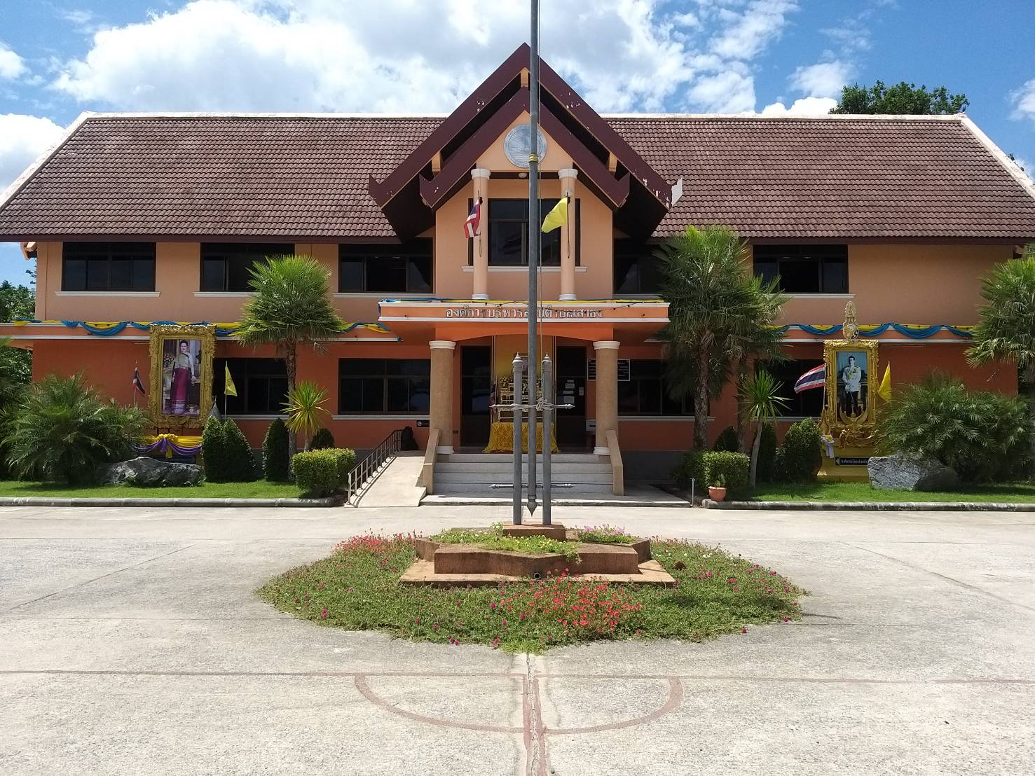

**จดหมายข่าว ประจำเดือนกรกฎาคม 2562**

**ตลาดชุมชน ตำบลเสาธง**

เมื่อวันอังคาร ที่ 23 กรกฎาคม 2562 เป็นนัดแรกสำหรับตลาดชุมชน ตำบลเสาธง

ซึ่งเปิดตลาดทุกวันอังคาร เวลาประมาณ 14.00 น. เป็นต้นไป ณ ศูนย์โอทอป อบต.เสาธง

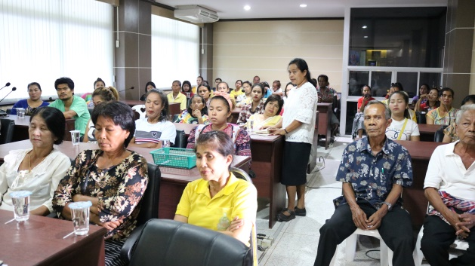

**ประชุมผู้ปกครองศูนย์พัฒนาเด็กเล็ก อบต.เสาธง**

จ.ส.อ ธรรมนูญ มูณีเกิด นายก อบต.เสาธง ร่วมประชุมผู้ปกครองศูนย์พัฒนาเด็กเล็ก อบต.เสาธง ในวันที่ 15 ก.ค. 62 เพื่อพบปะและชี้แจงข้อมูลต่างๆ ให้กับผู้ปกครองทราบ

**ถวายเทียนพรรษา ศูนย์พัฒนาเด็กเล็กอบต.เสาธง**

ศูนย์พัฒนาเด็กเล็ก อบต.เสาธง จัดกิจกรรมแห่เทียนพรรษาร่วมโดยมีเด็กๆในศูนย์ฯ ร่วมแห่เทียนและไปถวายเทียนพรรษาที่วัดสระพัง